LECTURAS COMPLEMENTARIAS

Linealidad de la integral indefinida

Las siguientes propiedades de la integral indefinida son consecuencia inmediata de las propiedades de la derivación:
I La integral de una suma de funciones es igual a la suma de las integrales de dichas funciones.
Sean dos funciones f y g. Nuestro objetivo es demostrar que se cumple la siguiente relación:

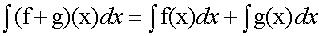
Esta propiedad que acabamos de ver es un gran instrumento de cálculo que nos permitirá obtener primitivas de funciones más complicadas. Pero antes de seguir volvamos a nuestra montaña rusa. ¿Qué significa esta propiedad?.

Supongamos que los propietarios del parque de atracciones desean una subida mayor de la diseñada, pero las piezas ya han sido construidas. La línea roja determina el nuevo perfil. Aprovechando la propiedad que hemos estudiado a los ingenieros se les ocurre hacer nuevas piezas a partir de las que ya tenemos uniéndolas. ¿Pero cuales elegirías?

Esta propiedad nos va a permitir calcular integrales que aun no siendo inmediatas se pueden reducir a ellas. Por ejemplo observa el siguiente ejercicio:

De una integral que no es inmediata se pueden reducir a dos que si lo son. II La integral del producto de un número real por una función es igual al número real por la integral de dicha función. Demuestra analíticamente, basándote en las propiedades de las derivadas la propiedad

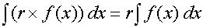
Además esta propiedad te permite organizar estrategias que te ayuden a resolver integrales, por ejemplo

PRINCIPIO DE SUPERPOSICIÓN LINEAL
- ACTIVIDAD X₁+X₂ → Y₁+Y₂
- HOMOGENEIDAD k X₁ → kY₁
SUPERPOSICION LINEAL
SISTEMA DE TRATAMIENTO DE IMAGEN

x[m;n] y[m;n]

- LINEALIDAD
- INVARIANZA descomposición lineal
- RESPUESTA IMPULSIONAL
- CONVOLUCION caracterización lineal
H invariante:

H{x[m-a,n-b]} = y [m-a,n-b] ∀a,b,x
La invarianza en un punto solo depende de los valores de los pixeles y de su posición relativa.
Es independiente de su posición (absoluta).
La forma de la respuesta no cambia.

DESCOMPOSICION LINEAL
- DESCOMPOSICION LINEAL
x[m,n]= Σ Σ x[m’,n’]δ[m-m’,n-n’]

Ecuación lineal, ecuación poli nómica de primer grado, es decir, ecuación en la cual las incógnitas aparecen
con grado 1: ax + by + cz +…= k, en donde a, b, c,…, k son números reales y x, y, z,… son las incógnitas.
Las ecuaciones lineales con dos incógnitas son de la forma
ax + by = c
Con a o b no nulos. Se representan mediante rectas cuyos puntos son las soluciones de la ecuación.
Las ecuaciones lineales con tres incógnitas son de la forma
ax + by + cz = d
Con a o b o c no nulos. Se representan mediante planos cuyos puntos son las soluciones de la ecuación.

Un sistema de ecuaciones es lineal si todas las ecuaciones que lo forman son lineales.

FORMA DE JORDÁN
$$F_{(X)}=\frac{N_{(X)}^{n}}{D_{(X)}^{n}}$$
NM$→F_{(X)}=C_{(X)}+\frac{R_{(X)}^{n}}{D_{(X)}^{n}}$
$n<M→$$\frac{R_{(X)}^{n}}{D_{(X)}^{n}}$
Descomponiendo en fracciones parciales
$D_{(X)}=\underset{i=1}{\overset{n}{Π}}(x−x_{i})$
Donde:
m=factorizacion en factores lineales
x=es la variable independiente
$x_{(i)}$=es la constante que forma los factores
$$F_{(X)}=\sum_{i=1}^{m}{\frac{K_{i}}{(x−x_{(0)})}}=\underset{{\text{descomposicion}}_{{\text{en}}_{{\text{factores}}_{\text{parciales}}}}}{\underbrace{\frac{\text{ki}}{(x−x_{(1)})}+\frac{k_{2}}{(x−x_{2})}+\text{.}\text{.}\text{.}\text{.}\text{.}\text{.}\text{.}\text{.}+\frac{k_{n}}{(x−x_{m})}}}$$
$$⇔X_{i}≠X_{j}∀i≠j$$

Donde:
J= parámetro de variación
- Cuando todos los factores lineales son distintos
- Cuando todos los factores lineales son iguales

$F_{(X)}=(x−x_{0})^{m}→F_{(X)}=\sum_{i=1}^{m}{\frac{K_{i}}{x−x_{i}}=\frac{K_{1}}{{\left(x−x_{i}\right)}^{1}}+\frac{K_{2}}{{\left(x−x_{i}\right)}^{2}}+\frac{K_{3}}{{\left(x−x_{i}\right)}^{3}}+\text{.}\text{.}\text{.}\text{.}\text{.}\text{.}\text{.}\text{.}\text{.}\text{.}\text{.}\text{.}\text{.}+\frac{K_{n}}{{\left(x−x_{0}\right)}^{m}}}$Consiste en descomponer las variables constante K

Ej:
$$F_{(X)}=\frac{3x^{2}−2}{x^{3}−5x^{2}+7x−3}$$
- primero factorizamos el denominador

 | 1 | -5 | 7 | -3
1 |  | 1 | -4 | 3
 | 1 | -4 | 3 | 0
1 |  | 1 | -3
 | 1 | -3 | 0
3 |  | 3
 | 1 | 0

- segundo descomponemos por cada factor aplicando las formulas
$$\frac{3x^{2}−2}{(x−1)^{2}(x−3)}⇒\frac{k}{(x−1)}+\frac{k_{2}}{(x−1)^{2}}+\frac{k_{3}}{(x−3)}$$
$$\frac{k_{1}(x−1)(x−3)+k_{2}(x−3)+k_{3}(x−1)^{2}}{(x−1)^{2}(x−3)}$$
$$\frac{x^{2}(k_{1}+k_{2})+x(−4k_{1}−k_{2}+2k_{3})+(3k_{1}−3k_{2}+k_{3})}{(x−1)^{2}(x−3)}$$
Igualando coeficientes del mismo grado
$$\begin{aligned}\left\{k_{1}+k_{3}=3 | \right.\left\{−4k_{1}+k_{2}−2k_{3}=0 | \right.\end{aligned}$$
De 1
_{K1=3-k3}
-12k₁ | +3k₂ | -6k₃ | 0
3k₁ | 3k₂ | K₃ | -2
-9k₁ | 0 | -5k₃ | -2
9(3-k₃)-5k₃=-2
27-9k₃-5k₃=-2
27-4k₃=-2
25=4k₃
K3=$\frac{\text{25}}{4}$
Donde k₂=2k₃+4k₁$⇒$$\frac{\text{25}}{2}+4(3−\frac{\text{25}}{4})=\frac{−2}{4}$

CONVOLUCIÓN
$\int_{0}^{t}{e^{−A(t−τ) }{\text{BX}}_{(τ)}dτ}$
La integral

Es una integral de convolucion de dos señales.

$f_{(t)}∗g_{(t)}=\int_{−∞}^{∞}{f_{(t−τ)}∗g_{(τ)}dτ}$ f_{(t)}

g_{(t)}

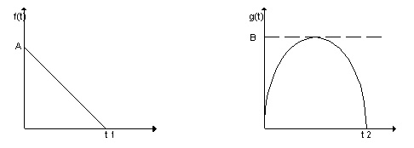

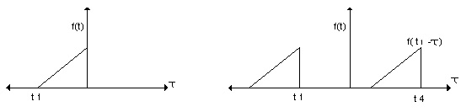

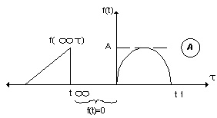

$0 ∀ t_{1}<τ< 0$

f_{(t)}
$aτ+b ∀ 0 <τ< t_{1}$

$=\int_{−∞}^{∞}{f_{(t−τ)}∗g_{(τ)}dτ}=0$
A

Cuando t = 0
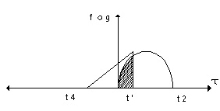
$\int_{−∞}^{∞}{f_{(t−τ)}∗g_{(τ)}dτ}=0$

$\int_{−∞}^{∞}{f_{(t−τ)}∗g_{(τ)}dτ}=k_{1}$

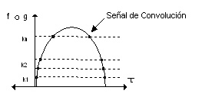
$\int_{−∞}^{∞}{\left[a\left(t − τ\right)+ b\right]B \text{sen} τ dτ}$

Veamos ejemplos de la convolución básica de tiempo-continuo para poder expresar algunas ideas mencionadas anteriormente en el ejemplo corto. Vamos a convolver dos pulsos unitarios, x(t) y h(t).
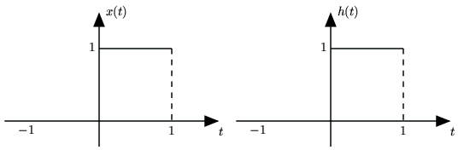

Aqui hay dos señales basicas que usaremos para convolucionar juntas.

Reflejada y Desplazada
Ahora tomaremos una de las funciones y la reflejaremos a través del eje de las y. Después debemos desplazar la función, así como el origen, el punto de la función que originalmente estaba en el origen, esta marcada como el punto τ. Este paso se muestra en la siguiente figura, h(t−τ). Como la convolución es conmutativa no importa que función es reflejada y desplazada, sin embargo conforme las funciones se vuelven mas complicadas reflejar y desplazar la “correcta” nos hará el problema mas sencillo.

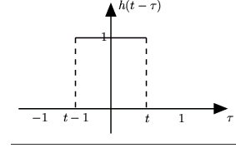
El pulso unitario reflejado y desplazado.
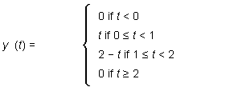

Regiones de Integración
Ahora veremos la función y dividiremos su dominio en dos límites diferentes de integración. Estas dos regiones diferentes pueden ser entendidas pensando en como nos desplazamos h(t−τ) sobre la otra función. Si la función fuera mas complicada necesitaremos tener mas limites para que las partes sobrepuestas de las dos funciones puedan ser expresadas en una integral lineal sencilla. Para este problema tendremos las siguientes cuatro regiones. Compárense estos limites de integración con los de los bosquejos de h(t−τ) y x(t) para ver si se puede entender el por que tenemos cuatro regiones. Nótese que t en los limites de integración se refiere al lado derecho de la función h(t−τ), marcada como t entre cero y uno en la gráfica.

Los cuatro limites de integración
- t<0
- 0≤t<1
- 1≤t<2
- t≥2

Usando la Integral de Convolución
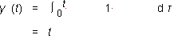Finalmente estamos listos para unas pequeñas matemáticas. Usando la integral de convolución, integremos el producto de x(t)h(t−τ). Para la primer y cuarta región es trivial pues siempre será, 0. La segunda región, 0≤t<1, requiere las siguientes matemáticas:

La tercer región, 1≤t<2, Tomemos nota de los cambios en nuestra integración. Conforme movemos h(t−τ) a través de la otra función, la parte izquierda de la función, t−1, se convierte es nuestro limite inferior para la integral. Esto se muestra a través de la integral de convolución como
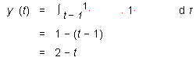
Las formulas anteriores muestran el método para calcular la convolución; sin embargo no deje que la simplicidad de este ejemplo lo confunda cuando trabaje con otros problemas. El método será el mismo, solo se tendrá que tratar con mas matemáticas en integrales mas complicadas.

Resultados de la Convolución
Así, obtenemos los siguientes resultados para nuestras cuatro regiones:
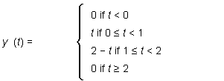
Ahora que encontramos el resultado para cada una de las cuatro regiones, podemos combinarlas y graficar la convolución de x(t)*h(t).
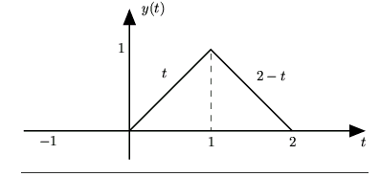
Muestra la respuesta al impulso de la entrada, x(t).

Transformada Z.

La transformada Z se introduce para evitar las dificultades que presentan los sistemas discretos por la posición de los polos y ceros de su función de transferencia discreta. La variable compleja z es una transformación no lineal de la variable de Laplace. Entonces veremos más adelante que la función de transferencia discreta obtenida como resultado de esta transformación es raciona, presentando únicamente los polos de un periodo de la función de transferencia en s.

Otra de las características importantes es que los funciones de transferencia que resultan de usar la transformada z son mucho más simples, lo que conlleva a una mayor facilidad de traducción sobre programas de simulación y otros parecidos, por ejemplo Matlab.
La transformada z se define como sigue... dada una secuencia real se define su transformada z como la función compleja:

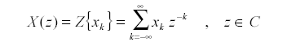

Por ejemplo, la transformada en z de la secuencia impulso seria:

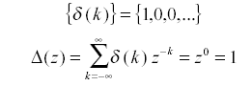

Y de la secuencia escalón:

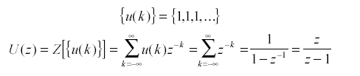
Otro caso típico, es la secuencia exponencial  ak  , que es una generalización del mostrado anteriormente.

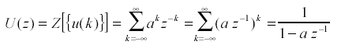

Que por ser una serie geométrica, será convergente para a z  1 1, es decir, z a  , y su suma tendrá por valor:
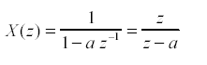

Por simple comparación entre las definiciones de las transformadas de Fourier y en Z, se puede obtener esta última mediante la transformada de Fourier usando el cambio:
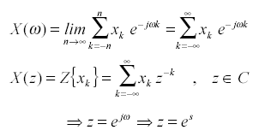

Este cambio será únicamente válido parar secuencias con , ya que ésta es una las condiciones impuestas en la definición de la transformada de Laplace.

Análisis de convergencia.

El estudio de la convergencia de la transformada en z de una secuencia se puede realizar basándose en los teoremas de convergencia de las series complejas de potencias.
Destacaremos dos tipos de casos: número finito de sumandos y número infinito.
Si X(z) es la suma de un número finito de elementos:

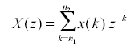
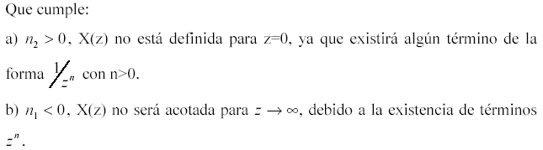
En el caso de que X(z) sea la suma de un número infinito de elementos, el análisis de convergencia se hace basándose en los siguientes teoremas:

Teorema I.
Para una serie compleja de potencias cualquiera como la que sigue:

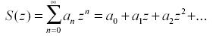
Se cumple las tres siguientes propiedades o características:

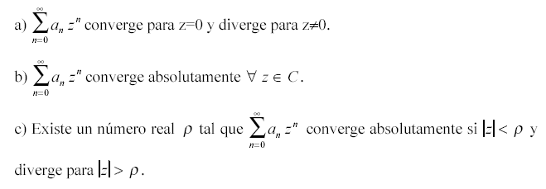
Como conclusión resaltamos que no se afirma nada sobre los puntos z  . Este valor real  se le denomina radio de convergencia, y define el dominio de convergencia de la serie. Entonces en el dominio de convergencia z  , no sólo la serie converge sino que además lo hace absolutamente, mientras que para z   la serie diverge.
Admitiendo círculos de radio cero y radio infinito se puede afirmar entonces que el campo de convergencia de las series complejas de potencias son círculos. Para el cálculo de este radio de convergencia es necesario enunciar otro teorema que el que sigue a continuación.

Teorema II
Si una función compleja está definida en una región del plano y es derivable en ella, entonces será infinitamente derivable en la misma, teniendo por tanto desarrollo en serie de Taylor. Además la serie de Taylor, en cualquier punto interior de dicho dominio, convergerá hacia la función de cualquier círculo contenido en dicho dominio.

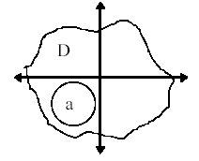
Por ejemplo, si una función está definida y es derivable en el dominio D como se muestra en el figura anterior, su serie de Taylor centrada en el punto “a” convergerá en cualquier círculo contenido en el dominio, y por tanto su radio de convergencia será el máximo círculo contenido en el dominio.

Entonces consideramos la transformada en z de una secuencia como la siguiente que consta de un número infinito de elementos no nulos:

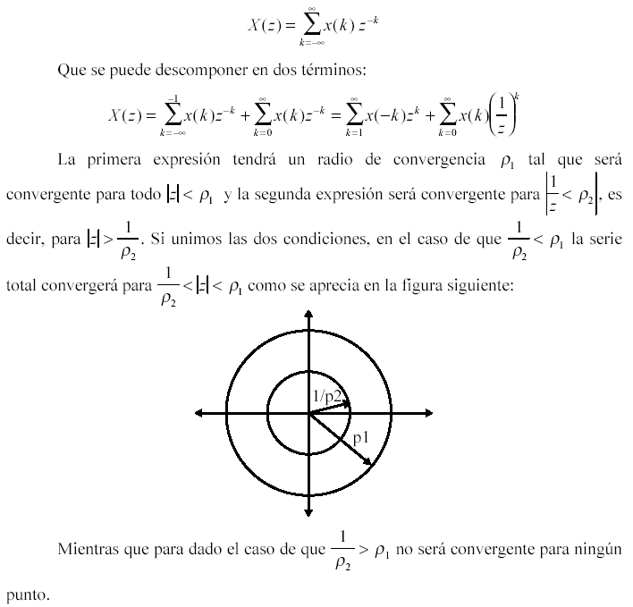

Existe la posibilidad de darse otros dos casos más que son una combinación de los anteriores, secuencias infinitas limitadas por la izquierda y las limitadas por la derecha.
Una secuencia limitada por la izquierda es aquella que para las que existe un entero n1 tal que x(k)=0 para k<n1. Este tipo de secuencias con n1=0 es el que va aparecer con más frecuencia, por ejemplo, las secuencias de ponderación, la secuencia escalón...

La transformada en z de este tipo de secuencias es de la forma:

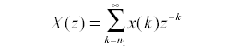
Con lo que tenemos un nuevo radio de convergencia  y la serie será convergente para 1z  , o bien z  1 como se ve en la figura (a) que sigue a continuación. Por ejemplo en el caso de la secuencia escalón su transformada tiene un único polo en z=1, por lo tanto su radio de convergencia será  1 y la serie será convergente para z  1.

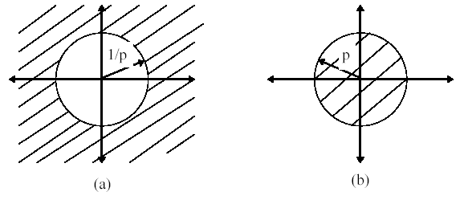
Para el caso de las secuencias infinitas limitadas por la derecha, su transformada es de la forma:
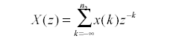
y el dominio de convergencia será z  , como se puede apreciar en la figura (b) anterior. Destacamos que si n2>0 entonces existirán términos 1/zn con n>0 y por tanto la serie no estará definida en el origen.

Transformada Inversa en Z.
Ahora se nos presenta el problema inverso, tenemos la transformada en z, X(z) y deseamos obtener la secuencia {x(k)}. Pero esto no es tan sencillo, hay que considerar varios factores como son el problema de la unicidad; veamos con un ejemplo esta situación, sea una secuencia limitada por la derecha y su transformada en z,

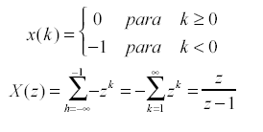
siendo su radio de convergencia  1 y su dominio z  1. Si nos fijamos nos daremos cuenta que tiene la misma transformada en z que la de una secuencia escalón aunque distintos dominios de convergencia. Esta indeterminación desaparece al considerar el dominio de convergencia utilizado y por tanto resulta fundamental determinar dicho dominio para obtener la transformación inversa.

Esta relación puede ser obtenida apoyándonos en el teorema de Cauchy que establece que la integral circular, siendo c una curva cerrada que envuelve el origen:

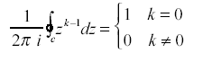
Entonces vamos a multiplicar la siguiente ecuación por zn-1, después integramos lo que resultó con un curva que contenga el origen y esté en el dominio de convergencia de la serie; y aun más, volvemos a multiplicar por

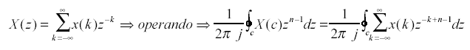
Pero al estar dentro del campo de convergencia de la serie se pueden intercambiar las operaciones, dando como resultado:

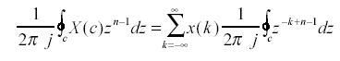
Entonces según el teorema de Cauchy, la integral del segundo miembro, es igual a 1 para n=k y cero para los restantes valores de k, con lo que obtenemos la expresión de la transformada inversa en z.

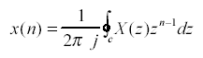

Métodos de evaluación.
1) Método de los residuos.
Es el caso más frecuente, la transformada X(z) es una función racional, entonces la integral se puede calcular de una forma sencilla por medio del Teorema de los Residuos que dice que:

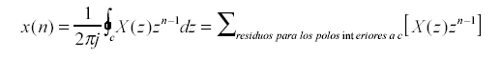
Recordando un poco, sabemos que si X(z) tiene un polo simple en a, entonces:

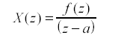
donde f(z) es una función sin polos en a, con lo que tenemos que el residuo de X(z) para a es f(a). Entonces generalizando, sea el caso de X(z) tenga un polo de multiplicidad m en a, entonces:
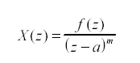
siendo, igual que antes, f(z) una función sin polos en a:

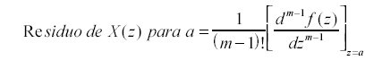
2) Método de la “división larga”.
Es para el caso de secuencias con términos únicamente de índice positivo, o únicamente negativo. Si son términos de índice positivo se expresa la función X(z) en potencias de z-1, se ordenan numerador y denominador de menor a mayor potencia y se divide. En el caso de secuencias de términos de índice negativo se expresa X(z) en potencias de z, se ordenan de menor a mayor potencia y se divide.

La decisión de si una función corresponde a una secuencia de índices positivos, negativos o ambos se puede tomar por simple comparación del dominio de la función, según si

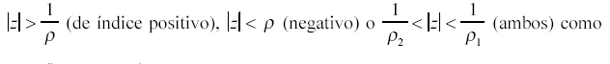
se ha visto en figuras anteriores.

3) Método de las fracciones racionales.

Una posibilidad más del cálculo de la transformada inversa es por descomposición de fracciones simples. Si X(z) es racional, con todos sus polos simples y grado del numerador inferior al del denominador, entonces:

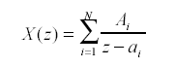
y la transformada inversa será la suma de las transformadas inversas. Igualmente se puede utilizar una descomposición en fracciones simples de z-1, quedando de la forma:
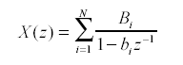

que, en el caso de secuencias de índice positivo, será la transformada de una suma de secuencias exponenciales y por tanto en este caso:
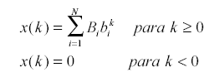

Veamos algunos ejemplos de cada uno de los métodos.
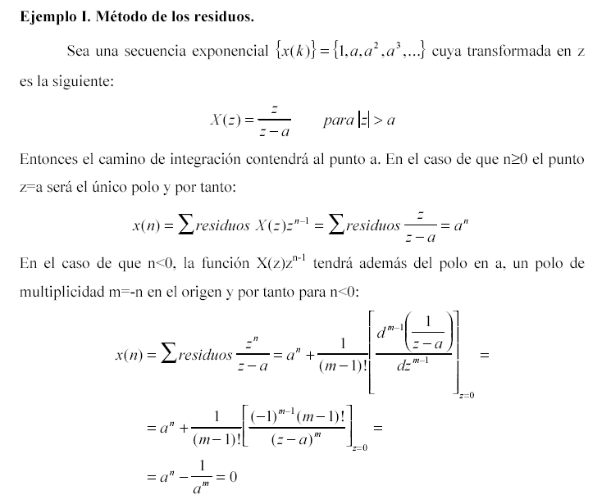

La siguiente gráfica representa esta secuencia para un valor de a menor que la unidad.

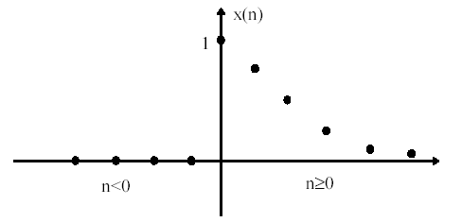
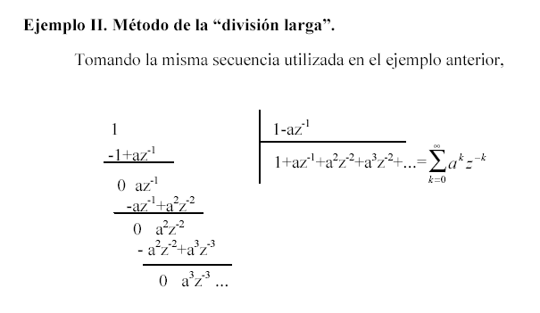
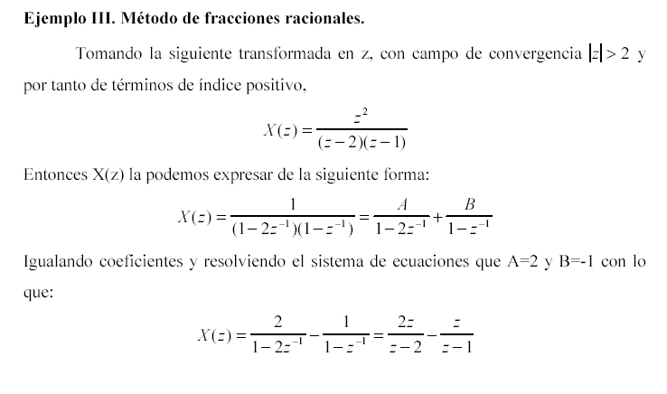
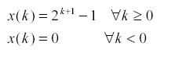
Propiedades de la transformada z.

Muchas de estas propiedades son paralelas a las de las transformadas de Fourier y Laplace de señales continuas, aunque existe un conjunto de ellas específicas. Entonces se van a demostrar las propiedades que verifica la transformada en z.

Linealidad.

Se dice la transformada z es un operador lineal ya que cumple que:

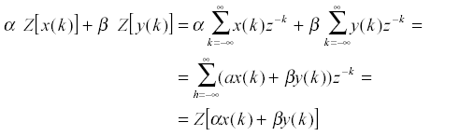
El dominio de convergencia de la suma es, por lo menos, la intersección de los otros dos dominios, pudiendo ser mayor. Puede incluso que la suma sea convergente no siendo ninguno de los dos sumandos.

Por ejemplo sean las secuencias de términos de índice positivo:

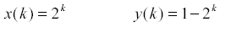
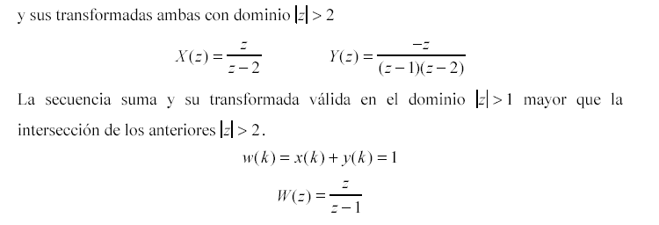
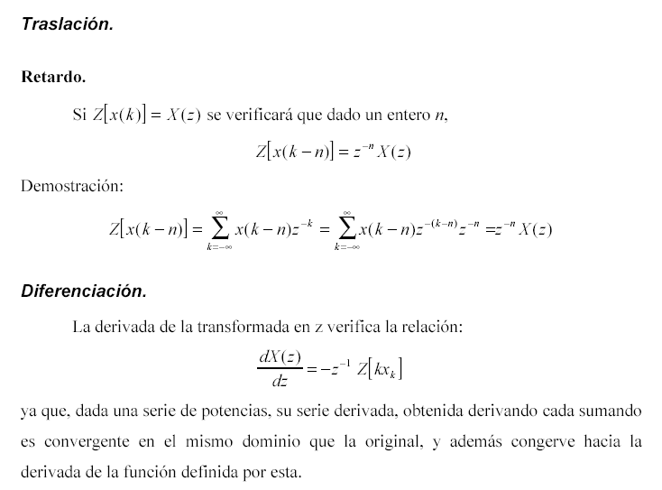

Convolución de secuencias.

La transformada en z del producto de convolución de dos secuencias es el producto de las transformadas. Esto es, si:

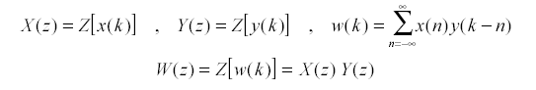
Esta propiedad es inmediata si se tiene en cuenta el teorema de convolución de la transformada de Fourier (relación fundamental de los sistemas discretos) y observando que la transformada z se puede obtener por simple cambio de variables.

Teorema del valor inicial.
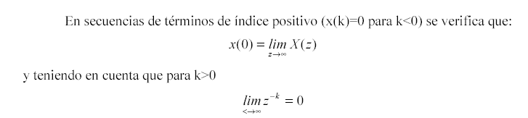
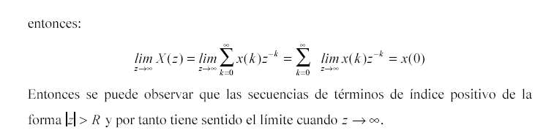

Teorema del Valor Final.

En el caso de secuencias de términos de índice positivo (x(k)=0 para k<0), con transformada X(z) que cumpla que el radio de convergencia de (1-z-1)X(z) sea  1 (dominio z  ), se verifica que:
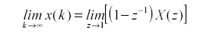
Teorema de la suma.
Se puede demostrar que:
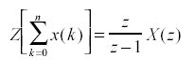
Tomemos:
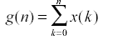
En este caso se puede expresar la suma en términos incrementales desde la suma anterior como sigue:

Transformando en z, y aprovechando las propiedades anteriores de linealidad y retardo, vemos que resulta:
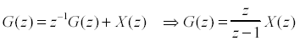
Función de transferencia en z.
Dado un sistema discreto definido por su secuencia de ponderación { } g k ( ) , cabe considerar, si existe, su transformada z, G(z). Teniendo en cuenta la relación de convolución entre entrada, ponderación y salida, y la relación entre la convolución de¡ dos secuencias y sus transformadas, un sistema como el siguiente:
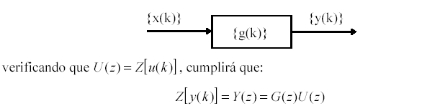

El operador G(z), transformada de z de la secuencia de ponderación del sistema se denomina función de transferencia en z del sistema considerado.
Esta función de transferencia del sistema puede ser calculada a partir de la ecuación que lo define. Como ya se ha visto, la ecuación que define el comportamiento de un sistema dinámico lineal, será de la forma:

Y esta ecuación es válida para todo valor de k y por tanto se verificará la misma relación entre sus respectivas secuencias. Entonces calculando la transformada z de las dos partes de la igualdad y teniendo en cuenta las propiedades de linealidad y desplazamiento podemos obtener:
Y la relación entrada-salida del sistema será:

